旋盤作業部門
１ 会 場
実習棟１階 機械加工実習室
２ 日程
（１）平成３０年６月１６日（土） （１日目）
１２：００～１２：３０ 旋盤部門受付（機械加工実習室）
１２：３０～１３：１０ 打合せ会（材料試験室）※選手及び引率教員
１３：１０～１６：１０ 事前練習
１６：１０～１６：３０ 後片付け・清掃
１７：００ 会場閉鎖
（２）平成３０年６月１７日（日） （２日目）
８：００ ～ ８：５０ 受付（更衣・ゼッケン着用）
９：００ ～ ９：２０ 全体開会式（工業基礎実習室）※ゼッケン着用
９：２０ ～ ９：４０ 移動・競技準備
９：４５～１２：１５ 競技
１２：１５～１２：４５ 延長
１２：４５～１３：２０ 後片付け・清掃
１３：２０～１５：１５ 昼食、休憩
１５：３０～ 表彰式及び閉会式（工業基礎実習室）
（閉会式終了後） 旋盤部門審査員講評・作品返却等（材料試験室）
３ 課題
『競技課題（部品図）』に示す部品①・②・③を製作する。
４ 競技時間
標準時間２時間３０分、打ち切り時間３時間
５ 評価の観点
（１）採点方法
採点方法は減点方式を採用する。
（２）採点項目
①できばえ・みばえ、ねじ、表面粗さ、テーパ当たり、ローレット加工 ②寸法精度
③安全作業（マナー） ④作業時間
（３）失格項目
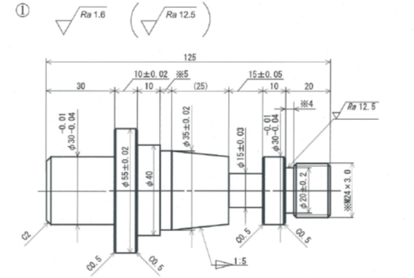
６ 競技課題（部品図）
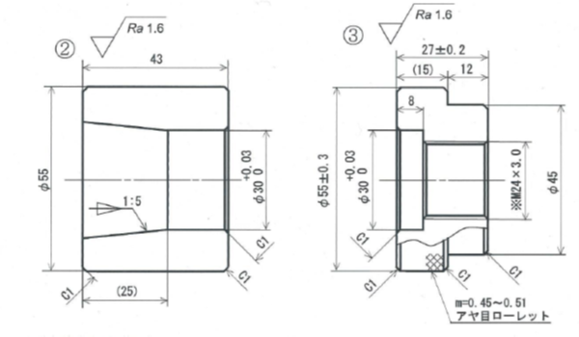

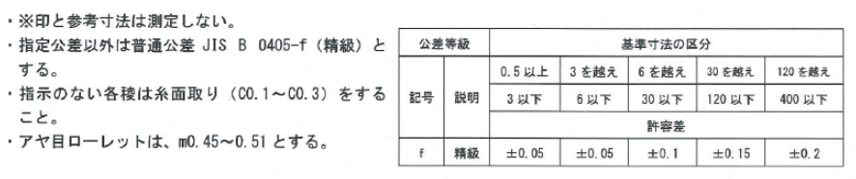

※詳細については、平成３０年度第１５回熊本県ものづくりコンテスト機械系旋盤作業部門実施要項を参照

